证书编号：91500115MA60L7G62Y001U
单位名称: 重庆亿煊绝热新材料科技有限公司
注册地址: 重庆市长寿区晏家齐心大道25号办公楼负1-1等10套房
法定代表人: 徐邦棋
生产经营场所地址: 重庆市长寿区国际复合长寿特种纤维研发基地厂房
行业类别: 玻璃纤维及制品制造，工业炉窑 |  | 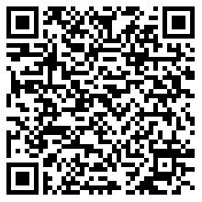
统一社会信用代码：91500115MA60L7G62Y
有效期限：自2025年08月27日至2030年08月26日止
发证机关： | （盖章）重庆市长寿区生态环境局
发证日期： | 2025年08月27日
中华人民共和国生态环境部监制 重庆市长寿区生态环境局印制

